**Табличный макет сайта**

Одним из методов верстки веб-страниц является табличная верстка сайта или табличный макет сайта – когда блоки информации расположены в ячейках макетной таблицы шириной во весь экран.

**Табличная верстка сайта** – достаточно распространенный на сегодняшний день метод верстки.

Если таблица служит для разметки страницы и оформления дизайна, то она называется **макетной**.

На рисунке 1 приведен внешний вид сайта, на рисунке 2 – зеленым цветом обозначена таблица, которая является основой макета этого сайта. Для того, чтобы макетную сетку не было видно, используется таблица с невидимой границей. Для этого в теге TABLE задается атрибут border="0".

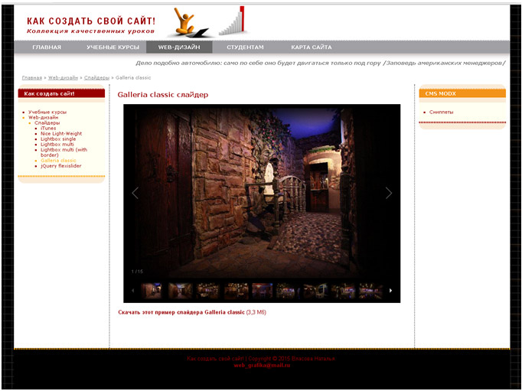

Рисунок 1. Внешний вид сайта

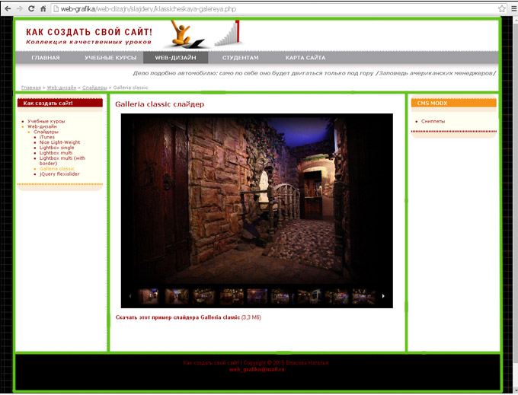

Рисунок 2. Таблица, которая лежит в основе макета сайта

Все многообразие дизайна средствами таблиц можно свести к трем типам:

1. **«Фиксированный» (жесткий)**,
2. **«Резиновый» дизайн** и
3. **Комбинированный** из первых двух.

**1. «Фиксированный» табличный дизайн (макет) сайта**

При «фиксированном» дизайне макет страницы создается на основе таблиц определенной ширины, например макетная таблица шириной 1000px **<table width=**"**1000**"**>**.

**Пример 1. Табличная верстка сайта – «фиксированный» дизайн сайта.** На рисунке 3 приведен пример кода фиксированного (жесткого) дизайна, в основе которого лежит макетная таблица шириной 1000px. На рисунке 4 – внешний вид этого макета.

Выбор ширины таблицы зависит от ориентации на определенное разрешение мониторов пользователей. Так, для разрешения экрана по горизонтали 1024px – следует брать ширину макетной таблицы 960-980 пикселей, для ширины экрана1280px – ширину макетной таблицы можно взять 1200-1220px и т.д.

В этом случае сайт будет отображаться на экране целиком по ширине, на мониторах больших разрешений с обеих сторон макета сайта останется пустое место, на мониторах с меньшим разрешением внизу экрана будет появляться горизонтальная полоса прокрутки.

**Задание 1**.

1. Реализуйте web-страничку на основе рисунков 3 и 4. Сохраните файл.

2. Изменяя размеры браузера, проанализируйте поведение макета.

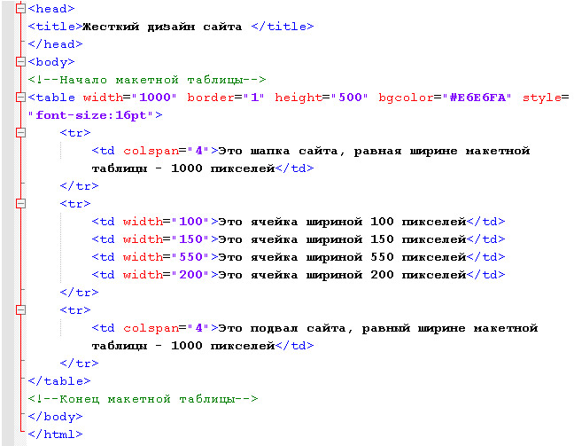

Рисунок 3

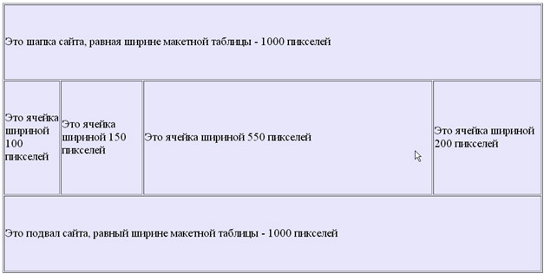

Рисунок 4

**2.  «Резиновый» табличный дизайн (макет) сайта**

Для **«резинового сайта»** характерно использование таблиц шириной, заданной в процентном соотношении от ширины браузера. В этом случае страница будет переверстываться в зависимости от ширины браузера.

Достоинство – используется все доступное пространство экрана, недостаток – при большом разрешении монитора текст сложно читать, т.к. строки получаются длинными, такую строку трудно отслеживать взглядом.

**Пример 2. Табличная верстка сайта – «резиновый» дизайн сайта.** На рисунке 5 приведен пример кода «резинового» дизайна, в основе которого лежит макетная таблица шириной 100% от экрана. На рисунке 6 – внешний вид этого макета.

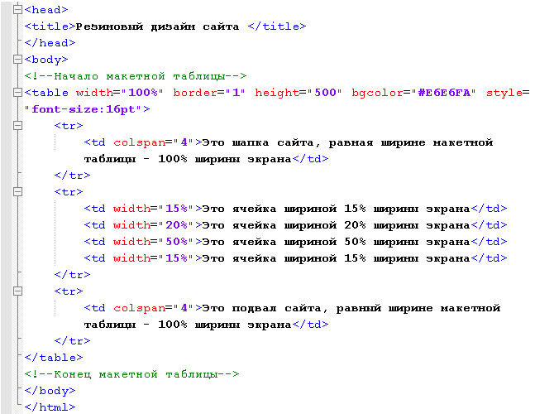

Рисунок 5

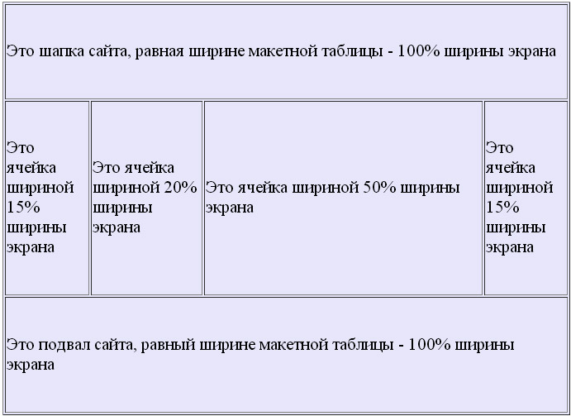

Рисунок 6

**Задание 2**.

1. Реализуйте web-страничку на основе рисунков 5 и 6. Сохраните файл.

2. Изменяя размеры браузера, проанализируйте поведение макета.

**3. Комбинированный дизайн сайта**

Можно сделать гибкую комбинированную структуру сайта (рис. 7) – комбинацию **«фиксированного» и «резинового» дизайна**, когда ширина некоторых ячеек таблицы задается абсолютным значением (в пикселах), а те ячейки, которые надо сделать резиновыми задаются в процентах от ширины макетной таблицы, либо параметр ширины (width) не указывается вообще. Например:

|  |
| --- |
| <table width="100%">     <tr>        <td width="100"></td>        <td width="50"></td>        <td></td>        <td width="150"></td>     </tr>  </table> |

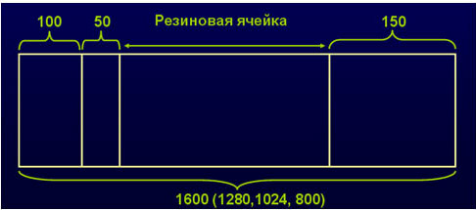

Рисунок 7

В вышеприведенном примере ширина «**резиновой» ячейки** не указана и будет изменяться в зависимости от оставшегося свободного места экрана.

Так, если ширина экрана равна 1600 пикселей, ширина «**резиновой» ячейки** будет 1600-100-50-150=1300 пикселей.

Если ширина экрана 1280 пикселей, ширина «**резиновой» ячейки** будет 1280-100-50-150=980 пикселей.

Если ширина экрана 1024 пикселя, ширина «**резиновой ячейки»** будет 1024-100-50-150=724 пикселя.

**Пример 3. Комбинация «фиксированного» и «резинового» дизайна.**На рисунке 8 приведен пример кода комбинированного  дизайна, в основе которого лежит макетная таблица шириной 100% от экрана. На рисунке 9 – внешний вид этого макета.

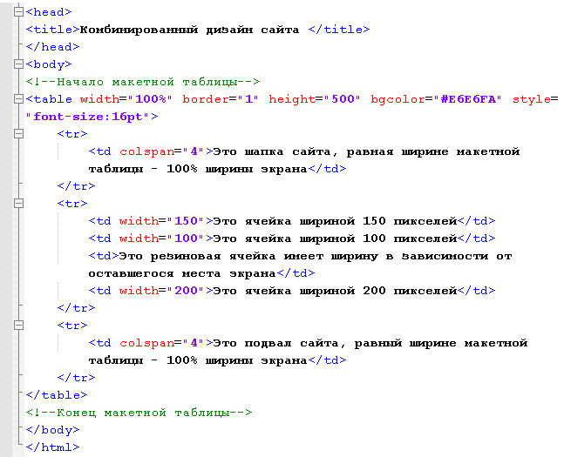

Рисунок 8

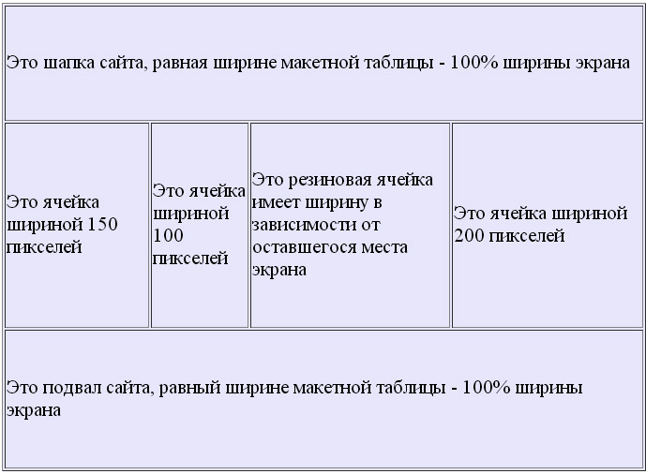

Рисунок 9

**Задание 3**.

1. Реализуйте web-страничку на основе рисунков 8 и 9. Сохраните файл.

2. Изменяя размеры браузера, проанализируйте поведение макета.

Чаще всего макетирующая составляющая состоит не из одной таблицы, а из нескольких определенным образом вложенных одна в другую. Это позволяет расширить возможности создания **сложного дизайна**, позволяет создавать макетные сетки сложной структуры.

**Пример 4. Резиновый сайт с вложенными таблицами**

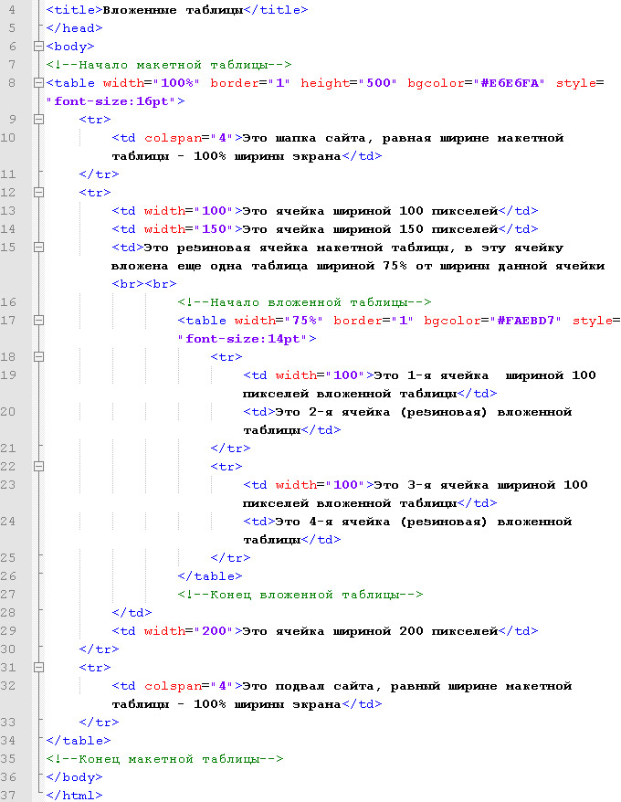

Рисунок 10

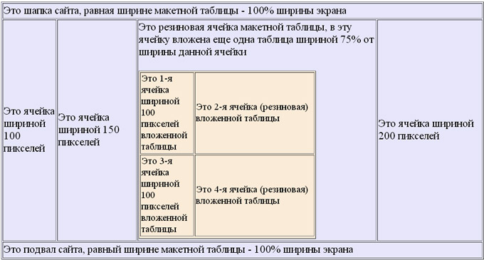

Рисунок 11

**Задание 4**.

1. Реализуйте web-страничку на основе рисунков 10 и 11. Сохраните файл.

2. Изменяя размеры браузера, проанализируйте поведение макета.

**Контрольное задание**

1. Используя элементы сайта MyHouse.ru создайте две web-страницы с табличным комбинированным макетом сайта.

2. В верхней части сайта разместите бегущую строку.

3. В левой части сайта – меню, в правой части – содержимое web-страницы.

4. На каждой web-странице гиперссылку, ведущую на другую, созданную Вами страничку. Гиперссылки должны быть взаимными, т.е. с первой страницы должен быть переход на вторую страницу, а со второй страницы соответственно переход на первую страницу.